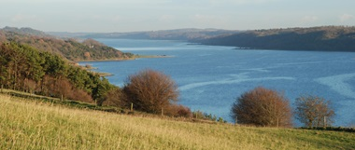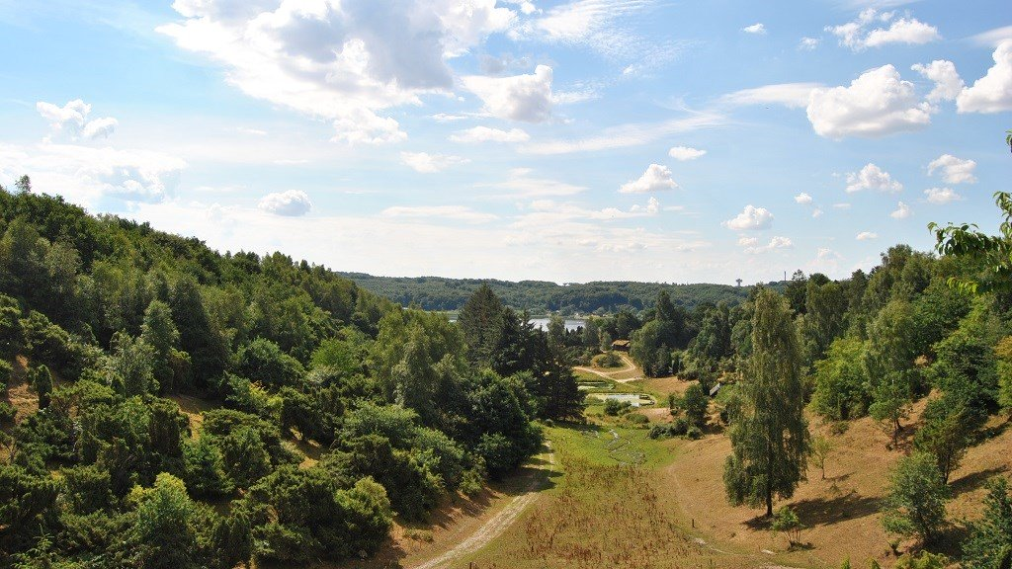
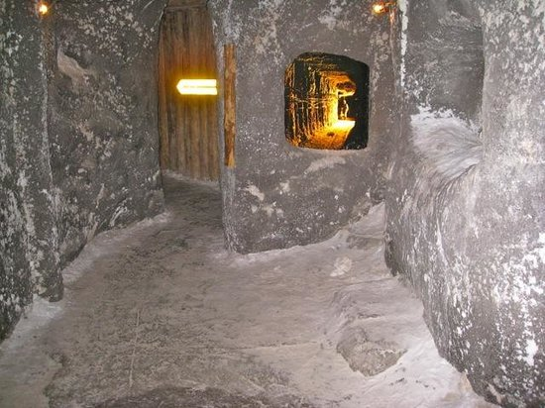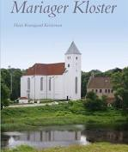
Mariager Fjord er med sine 35 km Danmarks næstlængste fjord. Den varierer mellem 250m til 4½ km i bredden og er op til 30m dyb. I bunden af fjorden har vi Hobro, så kommer Mariager, Hadsund og Als Odde.
Bramslev Bakker er et fredet område på ca. 300 ha., der ligger ved fjorden. Udsigten over fjorden fra parkeringspladsen i Bramslev Bakker er en af Nordjyllands mest imponerende. De stejle skrænter er en brat afbrydelse af det mere jævne, højtliggende landsbrugsland, der omgiver fjorden.
Mariager er en mindre by og købstad, der ligger på sydsiden af fjorden af samme navn. Navnet betyder ”Marias Ager” (efter Jomfru Maria, der lagde navn til et Birgittinerkloster på stedet). Byen voksede op omkring klosteret. Den dag i dag præges Mariager af et gammelt bymiljø med brostensbelagte gader og mange bindingsværkshuse.
Mariager Saltcenter – her træder du ind i en verden af salt. Her kan du udforske saltets magi og spændende historie og opleve en verden, som de færreste kender til eller har hørt om. Tag f.eks. elevatoren ned i den mørke saltmine eller besøg Sydemesteren i Sydehytten og dermed se, hvordan sydesaltet bliver til.

TIRSDAG D. 12.05.2020 STARTER TUREN FRA ”Æ TRÆFPUNKT” KL. 08.30. HEREFTER KØRES MED EN PAUSE FOR BUSKAFFE OG RUNDSTYKKE VIA VIBORG TIL BRAMSLEV BAKKER VED MARRIAGER FJORD. DE VENTER OS PÅ RESTURANT BRAMSLEV BAKKER MED DAGENS MIDDAG.(Drikkevarer for egen regning). SÅ FORTSÆTTES DER VIA HADSUND TIL MARIAGER, HVOR VI BESØGER SALTCENTRET. EFTER DET GÅR TUREN TILBAGE TIL TOFTLUND, HVOR VI FORVENTER AT VÆRE CA. KL. 18.30
PRIS PR. PERSON.: KR. 649,00 og inkl. Buskørsel, buskaffe og rundstykke, dagens middag og entre til Saltcentret.
TILMELDING SENEST D. 07.04.2020 TIL
INGER PÅ TLF. 51 90 74 83

